Chương 1. Giới thiệu

1.1 Giới thiệu đề tài

Điện thoại thông minh là một thiết bị quan trọng, không thể thiếu đối với con người trong thời đại số 4.0. Sự bùng nổ của điện thoại thông minh trong cuộc sống hiện đại là điều dễ hiểu bởi các lý do như: thiết kế nhỏ gọn nhưng mang trong mình kho tàng ứng dụng đồ sộ, đa dạng phục vụ mọi mặt các nhu cầu trong cuộc sống hằng ngày: liên lạc giao tiếp, chia sẻ trao đổi thông tin, thư giãn giải trí với các nội dung số từ mạng Internet.

Giữa các mảng nói trên, có thể dễ dàng nhận thấy được chức năng chụp ảnh giải trí đóng vai trò rất trọng trong đời sống hiện nay, khi các ứng dụng mạng xã hội đều có tích hợp camera chụp ảnh với vô vàn các hiệu ứng đẹp, chỉnh sửa màu sắc chuyên nghiệp; từ các hiệu ứng theo thời gian thực đến các hiệu ứng trên ảnh tĩnh, tất cả đều giúp người sử dụng tạo nên các tác phẩm nghệ thuật đặc sắc chia sẻ với bạn bè trên mạng xã hội.

Sự bùng nổ của điện thoại thông minh trong vòng 10 năm trở lại đây cùng với xuất hiện của các ứng dụng chụp ảnh ngày càng thúc đẩy các nhà phát triển ứng dụng sáng tạo các hiệu ứng mới, gây thu hút cho người sử dụng. Cùng với đó, với số lượng lớn người dùng chụp ảnh và chia sẻ trên mạng Internet góp phần tạo nguồn nên nguồn dữ liệu hình ảnh khổng lồ, tạo điều kiện cho các công nghệ xử lý hình ảnh sử dụng học máy, học sâu có thêm nhiều cơ hội phát triển. Sự phát triển này đã mang đem về các kết quả đáng kinh ngạc, thu hút sự quan tâm to lớn từ các nhà khoa học, các kỹ sư phần mềm trên khắp thế giới. Như vậy, có thể thấy rằng việc phát triển một ứng dụng chụp ảnh giải trí với các công nghệ tiên tiến mà trí tuệ nhân tạo mang lại sẽ thu hút lượng lớn người sử dụng. Người dùng sẽ sẵn sàng cài đặt các ứng dụng chụp ảnh giải trí này và sử dụng chúng vì các lý do sau:

* Người dùng tò mò muốn biết hiệu ứng mà trí tuệ nhân tạo mang lại sẽ như thế nào.
* Các hiệu ứng chỉnh sửa ảnh dựa trên công nghệ trí tuệ nhân tạo cũng phong phú, đa dạng không kém các hiệu ứng chỉnh sửa ảnh màu truyền thống.
* Ứng dụng tạo điều kiện cho người dùng dễ dàng thỏa sức sáng tạo, tạo nên các tác phẩm nghệ thuật đậm dấu ấn riêng bản thân mà không bị trùng lắp với người khác.

1.2 Khảo sát thị trường

Theo như nhóm sinh viên khảo sát được, trên chợ ứng dụng Play Store hiện nay, ngoài FaceApp là một ứng dụng dẫn đầu về chỉnh sửa ảnh chân thực áp dụng trí tuệ nhân tạo ra thì vẫn có một số ứng dụng sử dụng công nghệ giống FaceApp có thể kể đến như Fantasic Face, AgingBooth. Sau đây là một số phân tích về từng ứng dụng.

1. FaceApp

Ứng dụng được coi là đối thủ nặng ký nhất trên thị trường hiện nay, khó tìm được đối thủ với đặc điểm nổi bật là ảnh sau khi chỉnh sửa, áp dụng hiệu ứng có mức độ chân thực đến khó tin. Trong phiên bản mới nhất ở thời điểm hiện tại, ứng dụng cũng đã hỗ trợ việc áp dụng hiệu ứng cho đoạn video ngắn bên cạnh các ảnh tĩnh. Hai hiệu ứng nổi tiếng nhất của ứng dụng này đó chính là: già hóa/trẻ hóa khuôn mặt, hóa đổi giới tính. Ứng dụng hiện đang có 4.6/5 điểm với hơn 3 triệu lượt đánh giá và hơn 100 triệu lượt cài đặt trên Play Store.

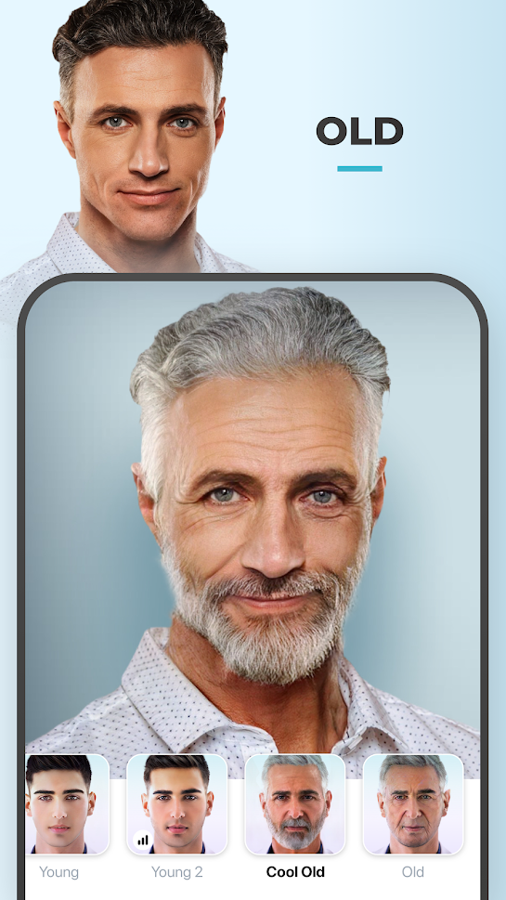

Hình 1.1. Minh họa hiệu ứng già hóa khuôn mặt của ứng dụng FaceApp

(Nguồn: FaceApp)

Tuy nhiên, dù được coi là ứng dụng dẫn đầu trong việc hiệu chỉnh chân thật khuôn mặt, FaceApp hiện tại hoàn toàn phụ thuộc vào máy chủ xử lý các bức ảnh để cho ra các hiệu ứng. Điều này dẫn đến nhiều rủi roi về độ riêng tư của các bức ảnh của người dùng đăng tải.

1. Fantastic Face

Ứng dụng 10 triệu lượt cài đặt này cũng có chức năng già hóa/trẻ hóa khuôn mặt tương tự FaceApp. Điểm khác biệt của ứng dụng này so với FaceApp đó chính là hỗ trợ chỉnh sửa già hóa khuôn mặt theo từng giai đoạn, độ tuổi của con người. Khi sử dụng thử thì nhóm sinh viên nhận thấy ảnh kết quả chưa thật sự tốt, chỉ dừng ở mức tạm chấp nhận được.

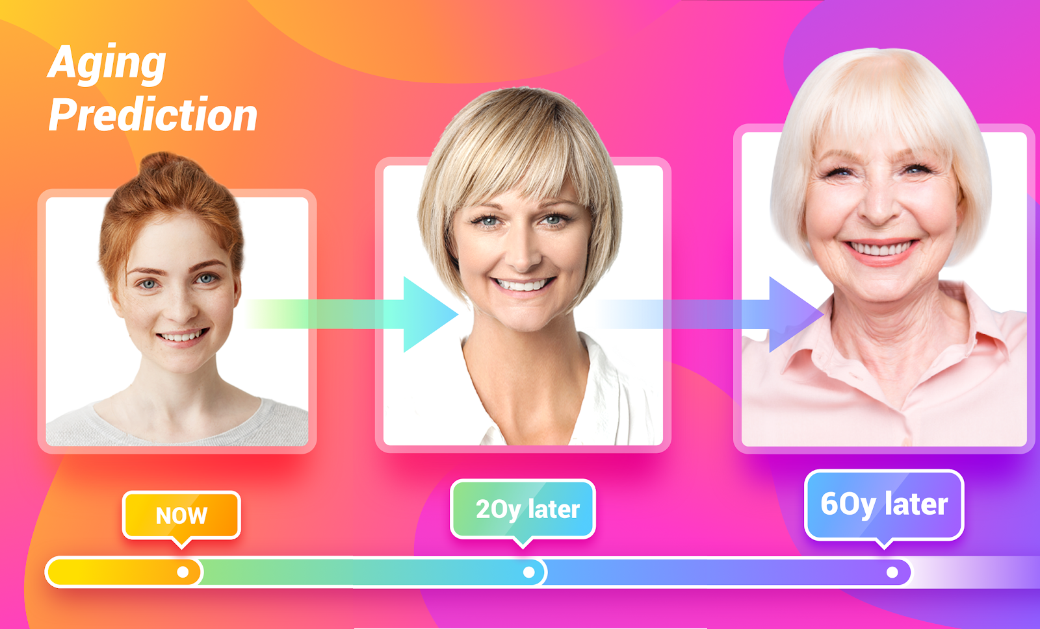

Hình 1.2. Minh họa chức năng già hóa khuôn mặt của ứng dụng Fantastic Face.

Một điểm trừ khác của ứng dụng này nếu so với FaceApp là ở phiên bản miễn phí, người dùng phải liên tục xem quảng cáo mới có thể sử dụng được các hiệu ứng mà ứng dụng cung cấp, gây phiền phức cũng như làm giảm trải nghiệm người dùng. Ứng dụng hiện có điểm đánh giá là 3.9/5 với 166 ngàn lượt đánh giá trên Play Store.

1. AgingBooth

Ứng dụng này có một số điểm mạnh cũng như điểm yếu so với hai ứng dụng trên. Điểm mạnh lớn nhất của ứng dụng là hỗ trợ thực hiện chỉnh sửa ảnh không cần kết nối mạng, toàn bộ các thao tác đều có thể thực hiện ngay trên điện thoại mà không có các quảng cáo khó chịu. Điểm trừ của ứng dụng này như sau: ứng dụng hiện tại chỉ hỗ trợ duy nhất một hiệu ứng làm già khuôn mặt, các thao tác để chỉnh sửa ảnh còn rườm rà, độ chính xác của bộ nhận diện khuôn mặt chưa cao, người dùng phải thủ công chỉnh các điểm trên khuôn mặt.

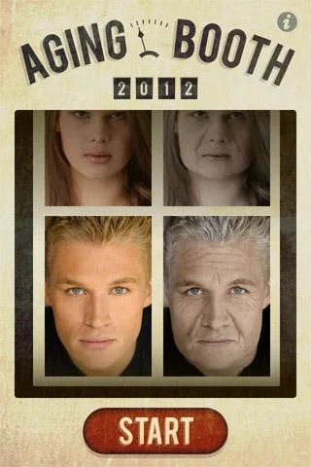

Hình 1.3 . Minh họa chức năng làm già khuôn mặt trên ứng dụng Aging Booth

Ứng dùng hiện được đánh giá 3.0/5 điểm với 160 ngàn lượt đánh giá trên Play Store và cũng có 10 triệu lượt cài đặt.

1.3 Lý do chọn đề tài

Ứng dụng chụp ảnh giải trí trên thị trường hiện nay tuy rất đa dạng, phổ biến nhưng hiếm có có ứng dụng nào đầu tư các công nghệ tân tiến hiện đại áp dụng vào chỉnh sửa ảnh chân thật như FaceApp. Nhóm sinh viên lựa chọn đề tài “Áp dụng mô hình Generative Adversarial Networks vào phần mềm chụp ảnh giải trí trên hệ điều hành Android” với mục đích có thể nghiên cứu, tìm hiểu và áp dụng các công nghệ mới cho việc chỉnh sửa ảnh chân thật trên nền tảng điện thoại Android, giúp cho mọi người đều có thể trải nghiệm công nghệ nổi bật này chỉ với một chiếc thoại cầm trên tay.

Tuy nhiên, ứng dụng có mặt trên thị trường hiện nay như FaceApp thật sự là thách thức với đề tài này nếu như muốn có sự cải tiến, hấp dẫn người sử dụng. Chính vì thế, khi thực hiện đề tài này, nhóm sinh viên muốn nghiên cứu và áp dụng công nghệ một cách khoa học, bài bản dưới mức độ luận văn. Ứng dụng của nhóm vẫn hứa hẹn sẽ đem đến những giây phút bất ngờ, tràn ngập tiếng cười với các hiệu ứng độc đáo từ chính ứng dụng, giúp người sử dụng có thể thư giãn, giải trí khuây khỏa đầu óc sau những giờ làm việc, học tập căng thẳng trong cuộc sống hằng ngày.

Việc thực hiện đề tài ngoài những lý do nêu trên, nó còn giúp nhóm sinh viên trang bị thêm nguồn kiến thức quý báu từ công nghệ trí tuệ nhân tạo, thứ mà sẽ giúp ích rất nhiều cho cơ hội việc làm sau này. Nhóm sinh viên cũng mong muốn có thể đóng góp một phần nhỏ nguồn kiến thức quý báu ấy và các kinh nghiệm tích lũy được sau khi thực hiện đề tài này vào các chương của cuốn luận văn.

1.4 Mục tiêu thực hiện đề tài

Nhóm sinh viên mong muốn bản luận văn và sản phẩm ứng dụng chụp ảnh giải trí đạt được tối thiểu các mục tiêu sau đây:

* Bản luận văn trình bày chi tiết, rõ ràng lý do xây dựng ứng dụng chụp ảnh giải trí áp dụng mô hình Generative Adversarial Networks.
* Bản luận văn trình bày lý thuyết nền tảng và giải pháp để xử lý một bức ảnh bằng Mạng đối nghịch tạo sinh.
* Ứng dụng chụp ảnh giải trí cung cấp một số các hiệu ứng có được từ mô hình đã đào tạo, cho phép người dùng lưu ảnh kết quả và chia sẻ với bạn bè trên các mạng xã hội. Một số các hiệu ứng của ứng dụng:
  + Hiệu ứng già hóa, trẻ hóa khuôn mặt.
  + Hiệu ứng hoán đổi giới tính nam/nữ.
  + Hiệu ứng chuyển đổi sắc thái khuôn mặt (nụ cười).
  + Hiệu ứng thêm phụ kiện trang trí lên khuôn mặt (mắt kính).
  + Hiệu ứng mọc râu, ria mét lên khuôn mặt.

1.5 Hướng phát triển của luận văn

Với mong muốn xây dựng ứng dụng chụp ảnh giải trí có các hiệu ứng như đã giới thiệu, cũng như đảm bảo yêu cầu tối thiểu của một ứng dụng chụp ảnh giải trí, nhóm sinh viên xin tóm tắt các chức năng của ứng dụng theo bảng 1.1 dưới đây:

|  |  |  |
| --- | --- | --- |
| STT | Tên chức năng | Mô tả chức năng |
| 1 | Sử dụng máy ảnh | * Người dùng sử dụng máy ảnh để chụp các bức ảnh có khuôn mặt |
| 2 | Hiển thị giao diện thông minh theo giới tính bức ảnh | * Từ bức ảnh được chụp/được chọn, hiện thị các hiệu ứng phù hợp với giới tính dự đoán từ bức ảnh. |
| 3 | Chỉnh sửa ảnh | * Hiệu ứng già hóa khuôn mặt * Hiệu ứng hóa đổi giới tính * Hiệu ứng mọc râu, ria mép * Hiệu ứng nở nụ cười * Hiệu ứng cạo trọc đầu |
| 4 | Chia sẻ ảnh lên mạng xã hội | * Cho phép người dùng chia sẻ ảnh lên các mạng xã hội. |
|  | Lưu ảnh vào thư viện | * Lưu ảnh đã chỉnh sửa vào thư viện ảnh của thiết bị |

Bảng 1.1. Bảng tóm tắt các chức năng của sản phẩm luận văn

Sinh viên chọn tên “Fantasy Face” làm tên của ứng dụng luận văn với ý muốn nhấn mạnh các hiệu ứng huyền ảo mà ứng dụng mang lại cho khuôn mặt.

1.6 Phạm vi đề tài

Ứng dụng mong muốn có thể tiếp cận được lượng lớn người dùng nhiều nhất có thể cùng với sự đa dạng các phiên bản trên hệ điều hành Android.. Để đáp ứng được điều này, ứng dụng sẽ cần có kết nối Internet để xử lý ảnh trên máy chủ để đảm bảo các thiết bị có cấu hình thấp vẫn có thể sử dụng tốt. Ngoài ra, ứng dụng sẽ hỗ trợ hệ điều hành Android từ phiên bản 5.0 đến phiên bản mới nhất ở thời điểm hiện tại (Android 11). Một số hiệu ứng trên ứng dụng chỉ hỗ trợ biến đổi một chiều như: hiệu ứng chuyển đổi mặt trẻ thành mặt già, hiệu ứng chuyển đổi nam thành nữ.